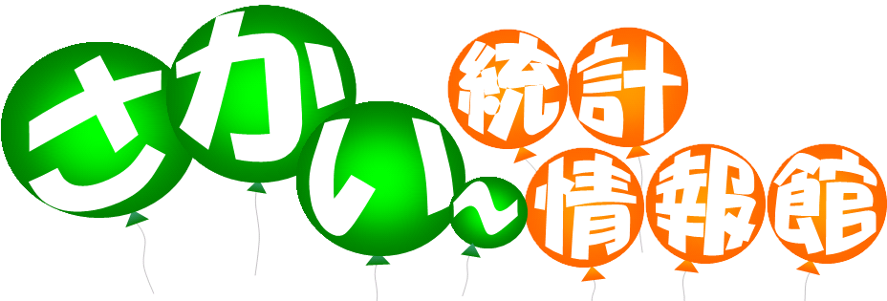
ねｎ
Vｏｌ.17
The statistical report of Sakai City
えこ
エコキャンドル

100
今回の数字
作成日：平成23年6月3日
作成元：坂井市役所 企画情報課
TEL:0776-50-3013
FAX:0776-66-4837
MAIL:kikaku@city.fukui-sakai.lg.jp

～環境の日と環境月間～
6月5日は環境の日、6月は環境月間です。
1972年にスウェーデンのストックホルムで「国連人間環境会議」が行
われたことにちなんで、６月５日を国連が「世界環境デー」と制定し
ました。
日本でも「環境基本法」がこの日を「環境の日」と定めています。企
業や市民が改めて環境問題を考え直す機会をつくるため、例年６月に
は各地で環境問題に関するさまざまな事業が展開されており、坂井市
でも、クリーンキャンペーンやライトダウンキャンペーンなどの事業
を通して、市民のみなさんが環境問題についての意識をさらに高める
機会としたいと考えています。

今回は、東日本大震災や福島第一原発の事故等をきっかけとして、
みなさんの関心が高まっている電力に関する数字を紹介し、さらに環
境問題の中でも地球温暖化ガス（ＣＯ２）の削減への取り組みについ
て考えてみます。


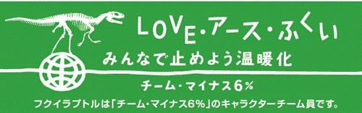

□福井県の電灯使用量は全国１位
平成21年度の福井県の1世帯あたりの電灯使用量は、なんと全国１位です！
福井県は持ち家率が高く、1住宅あたりの面積が広く、部屋数も多くなっています。このため、電気製品等の所有率が高く、エアコン、パソコン等の所有数は全国で上位にランキングされています。
また、日照時間が少ないことなども電灯使用量を増大させている要因として考えられます。

資料出所 電気事業連合会編「電気事業便覧」
福井県総合政策部政策統計課編「平成23年版一目でわかる福井のすがた」
- 電灯使用量とは、一般家庭、街路灯、小規模事業所などの消費電力量

1000世帯当たり主要耐久消費財の所有数量
品目 | 全国（平均） | 福井県 | 全国順位
IHクッキングヒーター | 161 | 301 | 4
ルームエアコン | 2,127 | 3,004 | 3
携帯電話（PHSを含む） | 1,736 | 2,018 | 1
薄型テレビ（プラズマ、液晶、有機EL含む） | 759 | 969 | 1
カラーテレビ（ブラウン管） | 1,166 | 1,567 | 3
冷蔵庫 | 1,175 | 1,394 | 1
資料：平成21年全国消費実態調査報告書

資料：気象庁気象統計情報

平成21年の年間日照時間をみてみると、福井市は年間1600時間ですが、大阪府の年間2000.6時間と比べ、年間400時間も少なくなっています。これは、冬場に天候が不順となる北陸特有の天候によるものと考えられます。

□電力とＣＯ２の関係

出典：温室効果ガスインベントリオフィス
全国地球温暖化防止活動推進センターウェブサイト

全国の家庭から排出されるＣＯ２の内訳を見てみると、自動車からの排出量に続いて、照明・電化製品を使用する際の電力に関する排出量が２位となっています。
正確なデータはありませんが、私たちの住む福井県は、電灯使用量全国１位であることから、家庭からのＣＯ２排出量も全国上位であることが予測されます。

□家庭でのＣＯ２削減への取り組み
「わが家のエコ宣言」
各家庭で省エネに取り組むときの目安として、「わが家のエコ宣言」取り組み例による年間二酸化炭素削減量を挙げてみました。

資料：福井県環境政策課エコライフ推進グループ
使用電力を抑制する活動としては、グリーンカーテンを作ってエアコンの使用を控えたり、主電源を切る、コンセントを抜くなどはＣＯ２削減量が多いようです。
このほか、テレビを見る時間を減らす、白熱球をつける時間を減らす等の活動が紹介されています。

また、グラフには載っていませんが、太陽光発電がＣＯ２削減に効果的です。補助制度もありますので詳しくは市環境推進課までお問い合わせください。

坂井市太陽光発電補助実績
年度 | 補助件数 | 総設置容量  ＫＷ | １件あたりＣＯ２削減量（年間） | １件あたり年間削減電気料（24円/ＫＷで計算）
平成２１年度 | ９４件 | 363.31 | 約１．３８ ｔ | ８８，１２２円
平成２２年度 | １００件 | 421.08 | 約１．５ ｔ | ９６，００６円
資料：坂井市環境推進課

☆坂井市ＣＯ２削減／ライトダウンキャンペーン
市では、地球温暖化防止のため、環境省が実施する「CO2削減／ライトダウンキャンペーン」の趣旨に賛同し、６月２８日を「市民統一消灯日」として、ライトアップ施設や看板、不要な照明（防犯や安全上必要な街灯、玄関灯などを除く）の消灯を呼びかけています。
これは、日ごろいかに照明を使用しているかを実感していただき、日常生活の中で地球温暖化防止に向けた取組みを始めるきっかけとすることを目的としたキャンペーンです。環境省においては、６月２２日から８月３１日までを実施期間と定め、６月２２日と７月７日を全国一斉消灯日としています。
また、今年は原子力発電による電力供給が大幅に落ち込むことが予想され、電力を多く消費する夏場の電力不足が懸念されることから、テーマを「昼も。夜も。節電ライトダウン２０１１」とし、昼間の２時間（任意）の消灯も呼びかけています。
【消灯日】
・市民統一消灯：6月28日（火：福井震災追想の日）
・全国一斉消灯：6月22日（水：夏至）と7月7日（木：クールアース・デー）
（上記３日間夜８時～１０時と昼間２時間（任意）の消灯に御協力ください。）

☆坂井市ライトダウンイベント
上記キャンペーンの一環として６月２６日（日）に「ライトダウンイベント」を開催します。家族でエネルギーの大切さを実感していただくため、テーマを『エコでつなぐ家族の絆』とし、廃油を使ったエコキャンドル作りのほか、ＣＯ２を排出しない発電キットの工作、環境○×クイズ等、家族で楽しめる内容となっています。

市内に在住する親子１００名を募集しています！
【日 時】 ６月２６日（日）１０時～正午
【会 場】 ハートピア春江

☆エコdeお得キャンペーン
市内におけるエコ活動の活性化を図るため、６月２２日（水）から７月７日（木）までの間、みなさんが実践するエコ活動に対し、市内の協力事業所からサービスが受けられます。（例：自転車で来場されたお客さまは入場料無料、マイコップを持参されたお客様はドリンク一杯無料など）
各協力事業所におけるサービス内容は、市ホームページで紹介しています。
http://www.city.fukui-sakai.lg.jp/shimin/02/000/p002533.html
【上記（☆）に関するお問い合わせは、坂井市環境推進課 ＴＥＬ ５０－３０３２ まで】

利便性・快適性だけを重視せず、市民のみなさん一人ひとりが、自分の生活の中で自分にできることを見つけ、工夫しながら、楽しく継続していくことが、より多くのＣＯ２削減へと繋がっていくと思います。

今回の数字の答え☆: 平成22年度 坂井市太陽光発電補助件数

